ЛАБОРАТОРНА РОБОТА № 10
Тема: Робота з Flexbox в CS
Хід роботи:
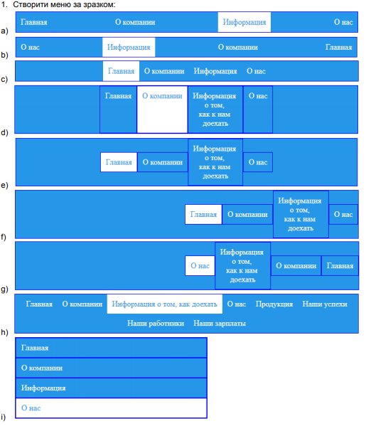
Лістинг програми:
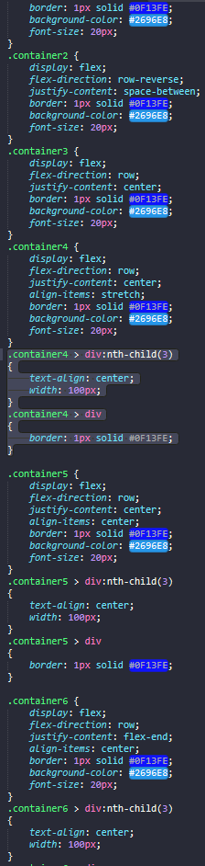

Результат виконання програми:
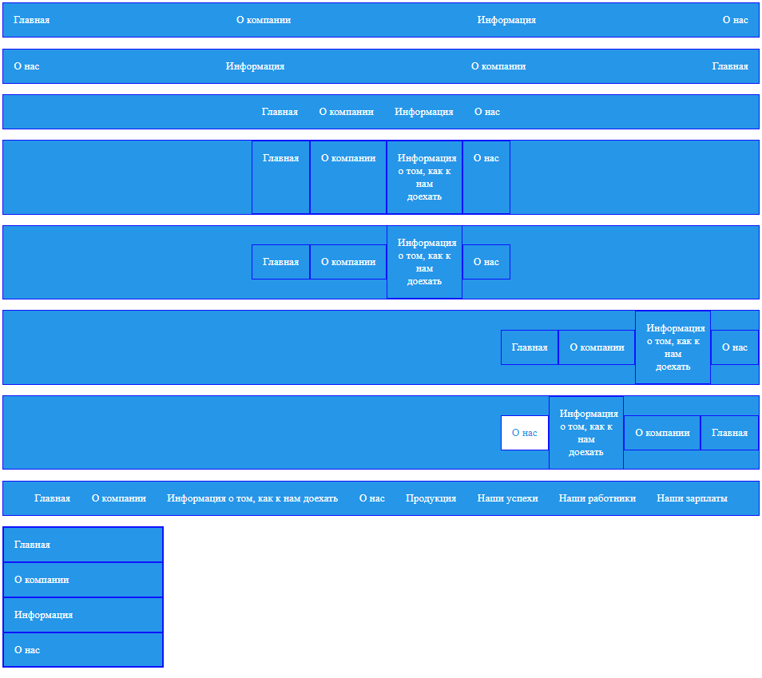
Рис. 1. Результат виконання програми

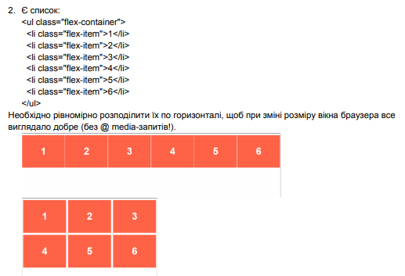
Лістинг програми:
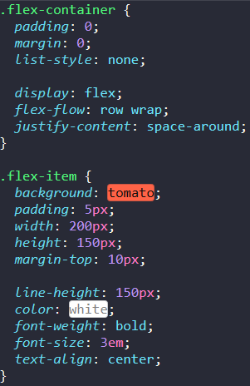

Результат виконання програми:
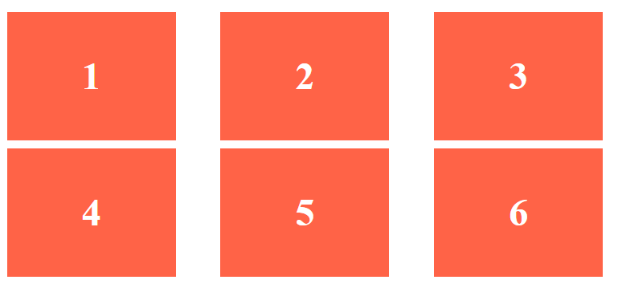
Рис. 2. Результат виконання програми
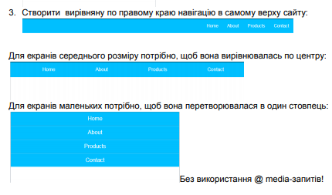
Лістинг програми:
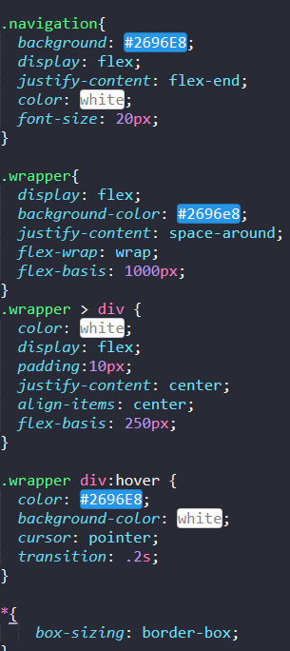

Результат виконання програми:

Рис. 3. Результат виконання програми
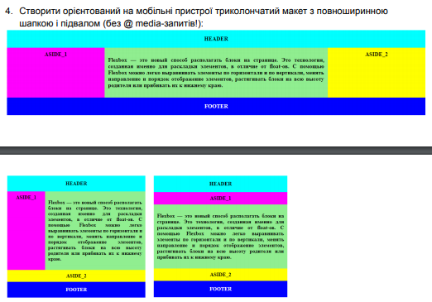

Лістинг програми:
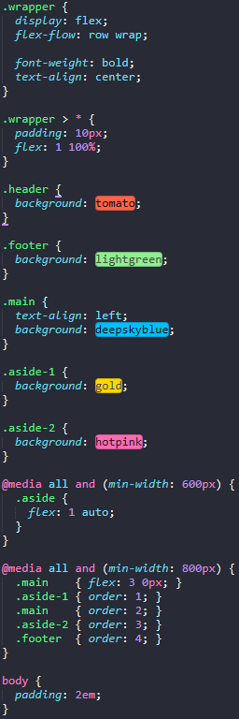
Результат виконання програми:
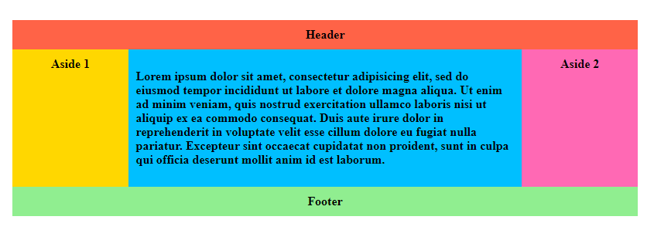
Рис. 4. Результат виконання програми

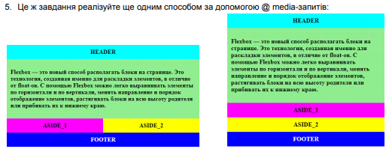

Лістинг програми:
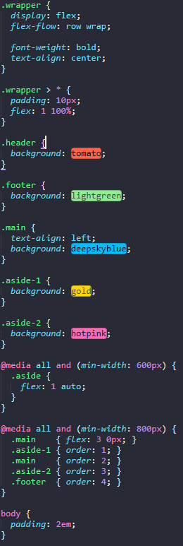

Результат виконання програми:
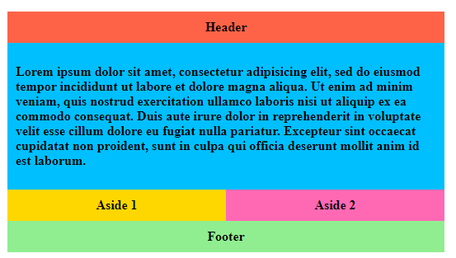
Рис. 5. Результат виконання програми

Висновки: навчився використовувати флексбокси.

